

ESPECIFICACIÓN FUNCIONAL
Modelos de Planeación Financiera — Transprensa S.A.S.
Ingresos · Costos y Gastos · Estados Financieros en SAP Analytics Cloud
Programa SAP BUILD · Grupo Fanalca
Sociedad | Transprensa S.A.S. (logística y transporte de carga)
Proceso | Planeación financiera: Ingresos, Costos y Gastos, Estados Financieros
Plataforma | SAP Analytics Cloud (SAC) · SAP DataSphere · SAP S/4HANA · Silotrans
Versión | 1.0 — Diligenciada
Fecha | (por confirmar)
Estado | Borrador para revisión y aprobación
Clasificación | Confidencial



Control de versiones
Versión | Fecha | Autor | Descripción del cambio | Estado
1.0 | (fecha) | Equipo SAP BUILD | Versión inicial diligenciada para Transprensa | Borrador

Documentos relacionados
ID | Documento | Versión | Ubicación
DOC-01 | Documento de Diseño de Solución — SAC (Fanalca, Ciudad Limpia, Transprensa) | 2.0 | (repositorio)
DOC-02 | Plan de seguimiento de la configuración de SAC | 1.0 | (repositorio)

Contenido
Actualice este índice en Word: clic derecho ▸ Actualizar campos (o F9).

Introducción

Propósito del documento
Este documento especifica, a nivel funcional, los tres modelos de planeación financiera —Ingresos, Costos y Gastos, y Estados Financieros— de Transprensa S.A.S. que se construyen en SAP Analytics Cloud (SAC). Traduce el proceso presupuestal actual de la compañía a requerimientos y reglas funcionales que el equipo de configuración implementará mediante modelos, plantillas de carga, Data Actions, versiones, reportes y seguridad. Complementa el Documento de Diseño de Solución (DOC-01) con el nivel de detalle necesario para construir, probar y aceptar la solución.

Alcance funcional
Incluye | Excluye
Modelos de Ingresos, Costos/Gastos y EEFF; carga del plan por plantillas; cálculo P×Q y de costos por Data Actions; integración del histórico desde Silotrans y del real desde S/4HANA (vía DataSphere); versiones (Comercial, Financiero, Forecast); reportes y dashboards por regional y servicio; seguridad por Data Access Control. | Modelo de Talento Humano y Flujo de Caja diario (en diseño); cierre contable y ejecución transaccional (permanecen en el ERP); presupuestación cliente por cliente (se presupuesta por regional y por negocio, no por cliente, salvo los negocios especiales).

Audiencia
Dirigido al equipo funcional y de configuración de SAC, al área de Planeación Financiera de Transprensa, a la Gerencia y Gerencia Comercial (validación de reglas), y al equipo de pruebas (UAT).

Definiciones, acrónimos y glosario
Término / Acrónimo | Definición
P×Q | Precio × Cantidad: ingreso = tarifa (pesos/kg) × kilogramos.
CRM | Centro de Recibo de Mercancía (punto físico de recepción); Transprensa opera 46. No es «Customer Relationship Management».
Silotrans / Silotrack | Software logístico: kilogramos, remesas, tarifas y ventas por CRM.
ICTC | Índice de Costos del Transporte de Carga (combustible, salario mínimo, inflación).
N-1 | Año anterior; base histórica (2025) para proyectar el presupuesto.
CIES / SIESA | Sistemas legados de nómina (CIES) y contabilidad (SIESA).
Data Action | Proceso de cálculo en SAC (Advanced Formulas / Cross-Model Copy).
DAC | Data Access Control: control de acceso a datos por dimensión (p. ej. Sociedad/Regional).
PCGA | Principios de Contabilidad Generalmente Aceptados (base del P&G administrativo).

Supuestos y restricciones
ID | Supuesto / Restricción | Impacto si no se cumple
SUP-01 | Los 3 modelos, sus dimensiones y la vinculación con SAP DataSphere ya están configurados (base). | Retraso en la fase de construcción.
SUP-02 | El histórico 2025 (kilogramos y pesos por regional/CRM) está disponible y depurado en Silotrans. | Reprocesos y cálculos P×Q inexactos.
SUP-03 | Los maestros (regionales, CRM, servicios, cuentas) provienen de S/4HANA/DataSphere. | Retrabajo en la carga y descuadres.
SUP-04 | Las metas de crecimiento por regional (volumen y tarifa) las define la Gerencia. | No se puede cerrar el presupuesto comercial.

Dependencias
ID | Dependencia | Tipo | Responsable
DEP-01 | Flujos de DataSphere para histórico (Silotrans) y real (S/4HANA). | Externa | Integración / TI
DEP-02 | Actualización pendiente de Silotrans a un nuevo software logístico. | Externa | TI Transprensa
DEP-03 | Calendario de refresco del real y de los maestros. | Interna | Consultor DataSphere

Contexto y objetivos del negocio

Descripción del proceso actual (AS-IS)
El presupuesto de Transprensa se construye de forma centralizada por el equipo financiero, a partir de las directrices de la Gerencia General y la Gerencia Comercial (que definen el crecimiento por regional), usando Excel y reportes en Power BI. La información operativa —kilogramos, remesas, pesos, tarifas y la discriminación crédito/contado por CRM— proviene del software logístico Silotrans; la información contable y de nómina proviene de SIESA y CIES. El presupuesto se arma por negocio y por regional, no cliente por cliente.
Líneas de negocio. Paqueteo (CV paqueteo), masivo (CB masivo), vehículos dedicados, almacenamiento e ingredientes; más tres negocios especiales —Ingreso, T1 y Soy Más— que representan cerca del 30% de los ingresos, se manejan por licitación y quedan por fuera de la fuerza comercial.
Ingresos (P×Q). Se parte de la ejecución real del año anterior (N-1, 2025) en kilogramos y pesos por regional. Se calcula el indicador pesos/kilogramo (tarifa implícita) y se proyecta el año aplicando un crecimiento en volumen (porcentaje de kg por regional; por ejemplo +21% global) y en tarifa (por ejemplo +15%, basado en IPC e ICTC). El total anual se distribuye mes a mes según la estacionalidad del negocio y se discrimina crédito (B2B) frente a contado/contraentrega (originado en los 46 CRM). Ejemplo levantado en sesión: Antioquia generó en abril remesas por $2.254 millones, equivalentes a 1.559 toneladas.
Costos. Las dos variables principales son el flete (según los kg se define el número de vehículos y la distribución origen-destino) y la mano de obra, variable y ligada al volumen de kg (índice persona/kg). Se suman comisiones (CRM externos y fuerza de ventas), arrendamientos (IPC) y gastos fijos (histórico N-1 × IPC). En el servicio masivo, el ingreso se define como el costo del flete cotizado a terceros más un margen objetivo (15%–18%). El P&G administrativo (PCGA) se abre por regional.
● Puntos de dolor (motivan la solución)
▸ Armado y consolidación manual en Excel, con múltiples archivos por negocio y regional.
▸ Dependencia de descargas de Silotrans y reprocesos; trazabilidad limitada.
▸ Dificultad para actualizar el forecast y para simular escenarios (nuevas licitaciones) de forma ágil.

Objetivos y beneficios esperados
ID | Objetivo | Beneficio esperado | Métrica
OE-01 | Unificar el presupuesto en SAC (hoy Excel + Power BI). | Fuente única y menos reprocesos. | N.º de archivos / horas de consolidación
OE-02 | Automatizar el cálculo (P×Q y costos) y la consolidación del EEFF. | Cierre de presupuesto de semanas a minutos. | Tiempo de consolidación
OE-03 | Habilitar un forecast ágil intra-año. | Reacción rápida ante desviaciones. | N.º de forecast/año
OE-04 | Simular escenarios (nueva licitación / cliente grande). | Mejores decisiones comerciales. | N.º de simulaciones

Indicadores de éxito (KPIs)
KPI | Definición | Meta | Fuente
Tiempo de consolidación | Días para cerrar el presupuesto consolidado | ≤ 2 días | SAC
Exactitud del cálculo | Diferencia del P×Q frente al histórico validado | 0% | SAC vs. Silotrans
Cobertura de seguridad | Modelos con DAC por sociedad/regional | 100% | SAC

Actores, roles y responsabilidades (RACI)
Actividad / Entregable | R | A | C | I
Metas de crecimiento por regional | Gerencia Comercial | Gerencia General | Regionales | Planeación
Carga y cálculo del presupuesto | Planeación Transprensa | Gerencia | Comercial | Dirección
Aprobación del presupuesto financiero | Planeación Transprensa | Gerencia General | — | Regionales

Requerimientos

Requerimientos funcionales
ID | Requerimiento | Modelo | Prioridad | Criterio de aceptación
RF-001 | Calcular ingresos por P×Q por regional y tipo de servicio. | Ingresos | Must | Coincide con el histórico N-1 validado
RF-002 | Presupuestar los negocios especiales (Ingreso, T1, Soy Más) de forma individual por licitación. | Ingresos | Must | Cada negocio con su curva propia
RF-003 | Discriminar ventas a crédito (B2B) vs. contado/contraentrega por CRM. | Ingresos | Must | Suma por CRM = total regional
RF-004 | Aplicar crecimiento en volumen (% kg) por regional definido por la Gerencia. | Ingresos | Must | % aplicado por regional
RF-005 | Aplicar crecimiento en tarifa (IPC + ICTC). | Ingresos | Must | Tarifa_N = Tarifa_{N-1}×(1+IPC+ICTC)
RF-006 | Distribuir el total anual a meses según estacionalidad histórica. | Ingresos | Must | Suma mensual = total anual
RF-007 | Servicio masivo: ingreso = costo de flete (tercero) + margen objetivo. | Ingresos | Should | Margen dentro de 15%–18%
RF-008 | Presupuestar fletes por kg (vehículos y distribución origen-destino). | Costos | Must | Costo por ruta cotizado
RF-009 | Presupuestar mano de obra variable (índice persona/kg) alineada a la estacionalidad. | Costos | Must | MO sigue la curva de kg
RF-010 | Presupuestar comisiones, arrendamientos (IPC) y gastos fijos (N-1×IPC). | Costos | Should | Reglas aplicadas por rubro
RF-011 | Consolidar el EEFF (P&G administrativo PCGA) por regional. | EEFF | Must | P&G por regional cuadra con la suma
RF-012 | Gestionar versiones: Presupuesto Comercial, Financiero y Forecast. | Todos | Must | 3 versiones disponibles
RF-013 | Simular el impacto de una nueva licitación / cliente grande. | Todos | Should | Genera versión de escenario
RF-014 | Comparar presupuesto vs. real ($ y %) por regional y servicio en SAC. | Todos | Must | Variación calculada en SAC
RF-015 | Integrar el histórico desde Silotrans y el real desde S/4HANA. | Todos | Must | Datos disponibles en el modelo

Reglas de negocio
ID | Regla | Descripción / fórmula | Aplica a
RN-001 | Tarifa implícita | Tarifa = Pesos_{N-1} / Kg_{N-1} (por regional) | Ingresos
RN-002 | Crecimiento de volumen | Kg_N = Kg_{N-1} × (1 + % crecimiento_regional) | Ingresos
RN-003 | Crecimiento de tarifa | Tarifa_N = Tarifa_{N-1} × (1 + IPC + ICTC) | Ingresos
RN-004 | Estacionalidad | Valor_mes = Valor_anual × % estacional_mes (histórico N-1) | Ingresos / Costos
RN-005 | Negocios especiales | Kg crecen 1,5%–2% anual sobre la licitación; estacionalidad propia (p. ej. Ingreso sin operación en enero y diciembre) | Ingresos
RN-006 | Masivo | Ingreso = Costo_flete_tercero × (1 + margen), margen 15%–18% | Ingresos / Costos
RN-007 | Mano de obra | Costo_MO = Índice_persona_kg × Kg_proyectados | Costos
RN-008 | Gastos fijos | Gasto_N = Gasto_{N-1} × (1 + IPC) | Costos

Requerimientos no funcionales
ID | Categoría | Requerimiento | Métrica / meta
RNF-01 | Rendimiento | Tiempo de ejecución de cada Data Action | < 60 s
RNF-02 | Seguridad | Acceso por Data Access Control | Sociedad = Transprensa (opcional por Regional)
RNF-03 | Auditoría | Trazabilidad del origen del dato | Dimensión Auditoría (real/plan/cálculo)
RNF-04 | Usabilidad | Captura del plan | Plantillas web y complemento de Excel

Diseño funcional de la solución (TO-BE)

Descripción de la solución y arquitectura
La solución se compone de tres modelos de planeación en SAC (Ingresos, Costos/Gastos y EEFF) que comparten dimensiones. El histórico operativo (kilogramos, pesos, tarifas, crédito/contado) se integra desde Silotrans y el real contable desde S/4HANA, ambos a través de SAP DataSphere. El plan se captura por plantillas (Input Forms), se calcula con Data Actions (P×Q y costos) y se consolida en el EEFF; los resultados se explotan en reportes y dashboards por regional y servicio.
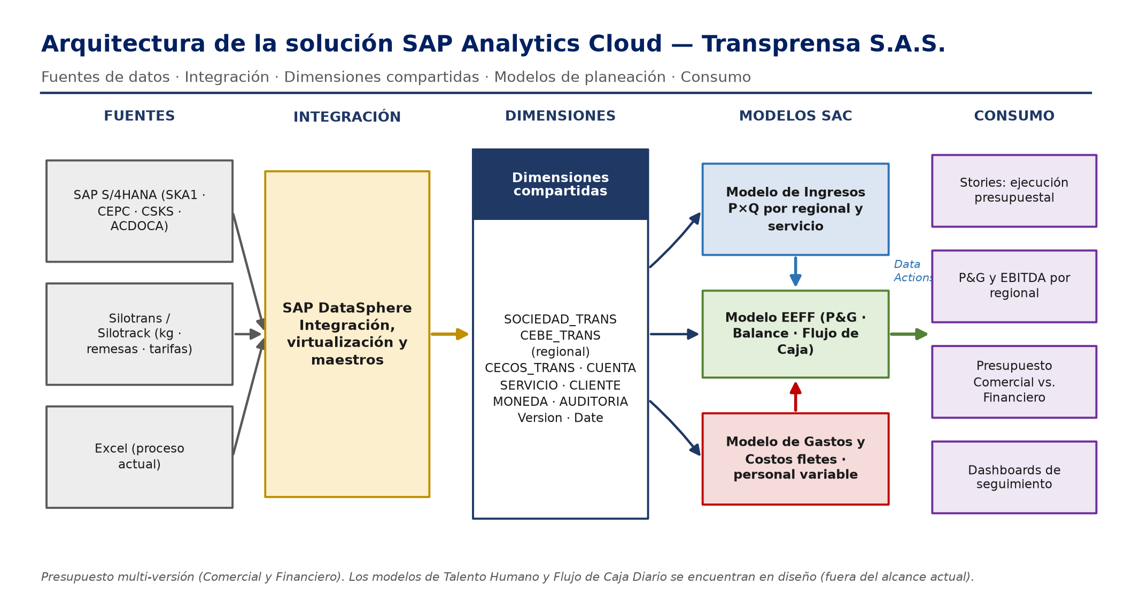
Figura 1. Arquitectura de la solución (Transprensa).

Diagrama de proceso / flujo funcional
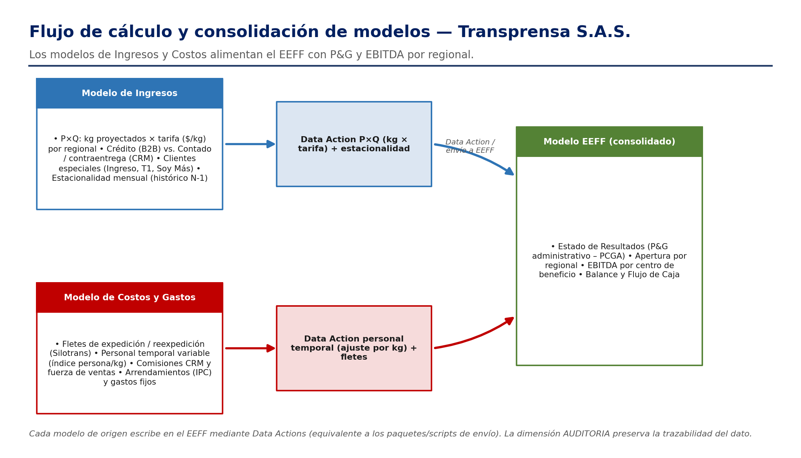
Figura 2. Flujo funcional de cálculo y consolidación (Transprensa).

Modelo de datos (dimensiones y medidas)
Dimensiones compartidas por los modelos (los maestros provienen de S/4HANA/Silotrans vía DataSphere, salvo las propias de planeación):
Dimensión | Tipo | Descripción | Origen del maestro
Cuenta | Cuenta | Plan de cuentas / rubros | S/4HANA
Sociedad | Organizativa | Transprensa S.A.S. | S/4HANA
Regional | Genérica | 21 regionales | S/4HANA / Silotrans
Servicio (CV) | Genérica | Paqueteo, masivo, dedicados, almacenamiento, ingredientes | Silotrans
Negocio especial | Genérica | Ingreso, T1, Soy Más | Silotrans / manual
CRM | Genérica | 46 centros de recibo de mercancía | Silotrans
Tipo de venta | Genérica | Crédito / contado (contraentrega) | Silotrans
Versión | Sistema | Comercial, Financiero, Forecast, Real | SAC
Fecha | Tiempo | Mensual | SAC
Auditoría | Genérica | Origen del dato (real/plan/cálculo) | SAC

Medidas principales: Kilos, Tarifa (pesos/kg), Importe (COP) y Margen.

Lógica de cálculo (Data Actions)
ID | Cálculo | Descripción / fórmula | Salida
DA-001 | P×Q de ingresos | Importe = Kilos × Tarifa (por regional/servicio/CRM) | Importe (Presupuesto)
DA-002 | Crecimiento | Aplica % volumen (kg) y (IPC+ICTC) a la tarifa | Kilos y Tarifa proyectados
DA-003 | Estacionalidad | Distribuye el total anual a los 12 meses (histórico N-1) | Importe mensual
DA-004 | Fletes | Dimensiona vehículos por kg y ruta; costo tercero + margen | Costo de flete
DA-005 | Mano de obra | Índice persona/kg × kg proyectados | Costo de mano de obra
DA-006 | Consolidación EEFF | Cross-Model Copy (Ingresos + Costos → P&G) por regional | P&G administrativo (PCGA)

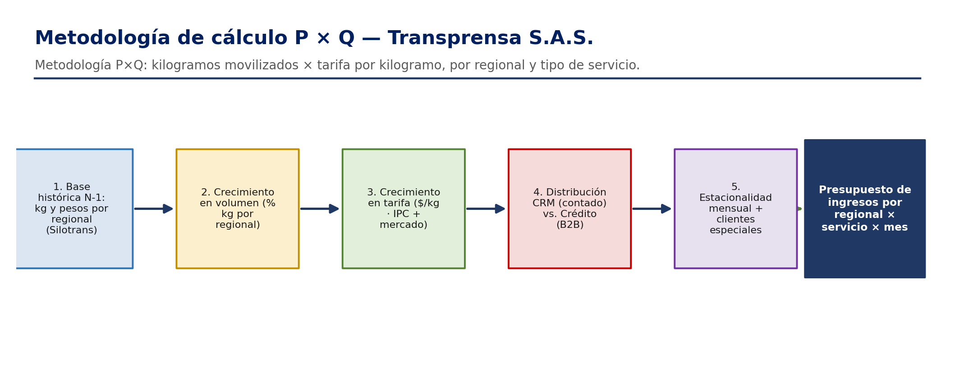
Figura 3. Metodología P×Q de ingresos (Transprensa).

Versiones y escenarios
Versión | Uso | Reglas
Presupuesto Comercial | Metas de Gerencia y Gerencia Comercial por regional | Base para negociación
Presupuesto Financiero | Cifra oficial construida por Planeación | Pública; bloqueo al aprobar
Forecast | Proyección actualizada intra-año | Varias versiones (privadas/públicas)
Real | Ejecución integrada desde S/4HANA | Solo lectura

Integración e interfaces
ID | Fuente | Contenido | Destino | Frecuencia | Método
INT-01 | Silotrans | Histórico kg, pesos, tarifas, crédito/contado por regional y CRM | Ingresos / Costos | Inicial + mensual | DataSphere
INT-02 | S/4HANA | Real contable (saldos) | EEFF | Diaria | DataSphere
INT-03 | CIES | Nómina (referencia de mano de obra) | Costos | Mensual | Archivo / DataSphere

Plantillas de entrada (Input Forms)
ID | Plantilla | Modelo | Contenido / dimensiones | Opción de carga
IF-01 | Metas de crecimiento por regional | Ingresos | % volumen y % tarifa por regional | Reemplazar
IF-02 | P×Q por regional y servicio | Ingresos | Kilos y tarifa por regional/servicio/CRM | Reemplazar
IF-03 | Negocios especiales | Ingresos | Kilos y tarifa por licitación (Ingreso, T1, Soy Más) | Reemplazar
IF-04 | Costos | Costos/Gastos | Fletes, mano de obra, comisiones, arrendamientos, gastos fijos | Reemplazar

Reportes y dashboards
ID | Reporte / Dashboard | Tipo | Audiencia | Contenido
RPT-01 | P&G administrativo por regional | Story | Gerencia | P&G (PCGA) y márgenes
RPT-02 | Presupuesto vs. Real | Story | Planeación / Gerencia | Variación $ y % por regional y servicio
RPT-03 | Kilos e ingresos por regional/servicio/CRM | Dashboard | Comercial | Volúmenes y tarifas
RPT-04 | Márgenes (bruto/operativo) | Dashboard | Gerencia | Margen por regional

Seguridad y autorizaciones
Rol | Modelos | Acceso | DAC | Licencia
Planeación Transprensa | Los 3 | Escritura | Sociedad = Transprensa | Planificación
Gerencia / Dirección | Los 3 | Lectura | Sociedad = Transprensa | BI / lectura
Regionales | Ingresos / EEFF | Lectura | Regional = la propia (opcional) | BI / lectura

Monedas y conversión
Moneda única de operación y reporte: peso colombiano (COP). No se requiere conversión de moneda para Transprensa en el alcance actual.

Validaciones y manejo de errores
ID | Validación | Condición | Acción / mensaje
VAL-01 | Kilos y tarifa positivos | Kilos > 0 y Tarifa > 0 | Bloquear celda con mensaje
VAL-02 | Estacionalidad completa | Suma de % mensual = 100% | Advertir si ≠ 100%
VAL-03 | Cuadre del real | Real SAC = Real ERP | Reporte de diferencias

Especificación detallada por objeto
Se incluyen dos fichas diligenciadas como referencia; el resto de objetos (Data Actions, plantillas, reportes e interfaces) se documenta con la misma estructura.

Ficha DA-001 — P×Q de ingresos
Campo | Contenido
ID / Nombre | DA-001 — P×Q de ingresos
Tipo | Data Action (Advanced Formulas)
Modelo | Ingresos (Transprensa)
Descripción | Calcula el importe de ingresos multiplicando los kilogramos proyectados por la tarifa (pesos/kg), por regional, servicio y CRM.
Entradas | Medidas Kilos y Tarifa; dimensiones Regional, Servicio, CRM, Tipo de venta, Fecha.
Lógica | 1) Tomar Kilos y Tarifa proyectados (DA-002). 2) Importe = Kilos × Tarifa. 3) Escribir en la versión Presupuesto.
Salida | Medida Importe en la versión Presupuesto.
Reglas asociadas | RN-001, RN-002, RN-003
Criterio de aceptación | El total por regional coincide con el histórico N-1 crecido según los % definidos.

Ficha INT-01 — Integración desde Silotrans
Campo | Contenido
ID / Nombre | INT-01 — Histórico desde Silotrans
Tipo | Interfaz de entrada (vía DataSphere)
Origen / Destino | Silotrans → SAP DataSphere → Modelos de Ingresos y Costos
Contenido | Kilogramos, pesos, tarifas y discriminación crédito/contado por regional y CRM.
Frecuencia | Carga inicial del histórico N-1 y actualización mensual.
Consideración | Existe una actualización pendiente de Silotrans a un nuevo software (ver riesgo R-01).

Mapeo de campos (Silotrans → SAC)
Campo origen (Silotrans) | Transformación | Campo destino (SAC) | Obligatorio
Regional / sede | Mapear a la dimensión Regional | Regional | Sí
Centro de recibo | Mapear a la dimensión CRM | CRM | Sí
Tipo de venta | Crédito / contado | Tipo de venta | Sí
Kilogramos | Directo | Medida Kilos | Sí
Valor de remesa (pesos) | Directo | Medida Importe | Sí
CV / servicio | Mapear a la dimensión Servicio | Servicio | Sí

Casos de uso y escenarios

CU-001 — Cargar y calcular el presupuesto de ingresos por regional
Campo | Contenido
Actor | Planeación Financiera Transprensa
Precondición | Histórico N-1 integrado desde Silotrans; metas de crecimiento definidas por la Gerencia.
Flujo principal | 1) Cargar metas por regional (IF-01). 2) Cargar/ajustar kilos y tarifa (IF-02, IF-03). 3) Ejecutar DA-002 (crecimiento) y DA-001 (P×Q). 4) Ejecutar DA-003 (estacionalidad). 5) Revisar el resultado por regional y servicio.
Excepciones | Kilos/tarifa inválidos (VAL-01); estacionalidad ≠ 100% (VAL-02).
Postcondición | Presupuesto de ingresos calculado por regional, servicio, CRM y mes en la versión correspondiente.

SIM-01 — Simulación de una nueva licitación
Campo | Contenido
Escenario | Adjudicación de una nueva licitación / cliente grande durante el año.
Variables | Kilos, tarifa y meses de operación de la licitación; regional y servicio afectados.
Procedimiento | Copiar la versión Forecast, agregar los kilos/tarifa del nuevo negocio y recalcular (DA-001, DA-004/005).
Resultado esperado | Impacto en ingresos, costos (fletes y mano de obra) y margen, por regional y en el tiempo.

Datos maestros y migración
Objeto | Descripción | Volumen | Fuente | Responsable
Regionales | Sedes regionales | 21 | S/4HANA / Silotrans | TI / Planeación
CRM | Centros de recibo de mercancía | 46 | Silotrans | Comercial
Servicios (CV) | Paqueteo, masivo, dedicados, almacenamiento, ingredientes | ≈5 | Silotrans | Planeación
Negocios especiales | Ingreso, T1, Soy Más | 3 | Silotrans / manual | Planeación
Cuentas | Plan de cuentas | (n.º) | S/4HANA | Contabilidad

Estrategia de carga inicial: el histórico N-1 (2025) y los maestros se cargan desde Silotrans y S/4HANA a través de DataSphere; se validan cuadres de kilos e importes por regional antes de habilitar el cálculo.

Criterios de aceptación y pruebas

Casos de prueba
ID | Escenario | Resultado esperado | Tipo
CP-001 | Ejecutar DA-001 (P×Q) para una regional | Importe = kilos × tarifa | Unitaria
CP-002 | Verificar estacionalidad | Suma mensual = total anual (100%) | Unitaria
CP-003 | Ejecutar DA-006 (consolidación EEFF) | P&G por regional cuadra con la suma | Integración
CP-004 | Comparar presupuesto vs. real | Variación $ y % correcta por regional | UAT

Matriz de trazabilidad
Requerimiento | Objeto | Caso de prueba | Estado
RF-001 | DA-001 | CP-001 | Pendiente
RF-006 | DA-003 | CP-002 | Pendiente
RF-011 | DA-006 | CP-003 | Pendiente
RF-014 | RPT-02 | CP-004 | Pendiente

Riesgos y temas abiertos

Riesgos y mitigaciones
ID | Riesgo | Prob. | Impacto | Mitigación | Resp.
R-01 | Migración pendiente de Silotrans a un nuevo software (afecta INT-01) | Media | Alto | Diseñar la interfaz sobre DataSphere, agnóstica a la fuente | TI
R-02 | Maestros de regionales/CRM desalineados con el ERP | Media | Medio | Depuración previa en DataSphere | Integración
R-03 | Estacionalidad histórica poco representativa en negocios nuevos | Baja | Medio | Ajuste manual por licitación | Planeación

Temas abiertos / decisiones pendientes
ID | Tema / decisión pendiente | Estado
TA-01 | ¿La información de remesas irá directo de Silotrans a SAC o siempre vía DataSphere? | Abierto
TA-02 | Nivel de detalle de crédito/contado por CRM disponible en el real (S/4HANA vs. legado). | Abierto
TA-03 | Método de integración de la nómina (CIES): archivo vs. DataSphere. | Abierto

Anexos
▪ Glosario extendido de términos SAP/SAC y del negocio (ver DOC-01).
▪ Mockups de plantillas de carga (IF-01 a IF-04) y de reportes (RPT-01 a RPT-04).
▪ Catálogo de maestros: regionales, CRM, servicios y negocios especiales.
▪ Actas de las sesiones de levantamiento del proceso actual (AS-IS).

